Jedyny w swoim rodzaju, XI Bałtycki Maraton Brzegiem Morza już za nami
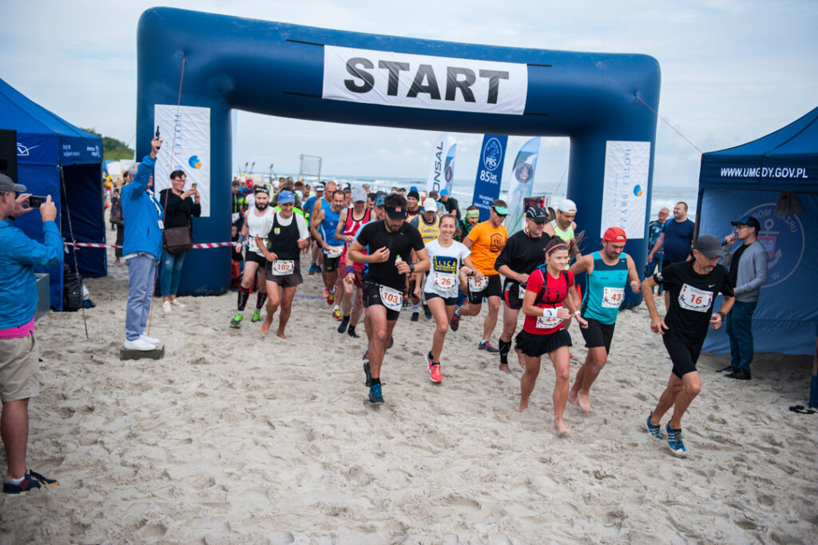
Start XI Bałtyckiego Maratonu Brzegiem Morza
W sobotę, 28 sierpnia maratończycy spotkali się w Jastarni na XI Bałtyckim Maratonie Brzegiem Morza, który jest jedynym tego typu biegiem w Polsce i jednym z dwóch w Europie. Trasa maratonu bowiem w całości została poprowadzona po plaży, co pozwoliło uczestnikom dokładnie poznać bałtyckie wybrzeże od Jastarni, przez Juratę aż do Władysławowa. W tym roku warunku były ciężkie – silny wiatr, duże nachylenie brzegu i fale wdzierające się na plażę. Najlepszy czas tegorocznej edycji to 3:13:14.89 i należy on do Marka Dzięgielewskiego, który po raz szósty stanął na najwyższym podium bałtyckiego maratonu. Wśród Pań zwyciężyła, również nie pierwszy raz, stała uczestniczka naszej imprezy Aleksandra Jachimczyk-Korbut z czasem 3:52:57.27 (czwarty czas wśród wszystkich 82 zawodników).
WYNIKI XI BAŁTYCKIEGO MARATONU BRZEGIEM MORZA https://elektronicznezapisy.pl/event/6097/results.html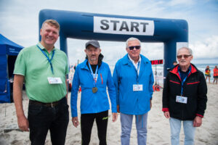
Organizatorzy ze zwycięzcą. Od lewej: Tyberiusz Narkowicz, Burmistrz Jastarni; Marek Dzięgielewski, zwycięzca XI BMBM, Wiesław Piotrzkowski, dyrektor Urzędu Morskiego w Gdyni; Andrzej Królikowski, prezes Ligi Morskiej i Rzecznej
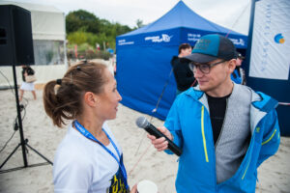
Zwyciężczyni XI BMBM, Aleksandra Jachimczyk-Korbut na mecie z komentatorem, Adrianem Sosnowskim
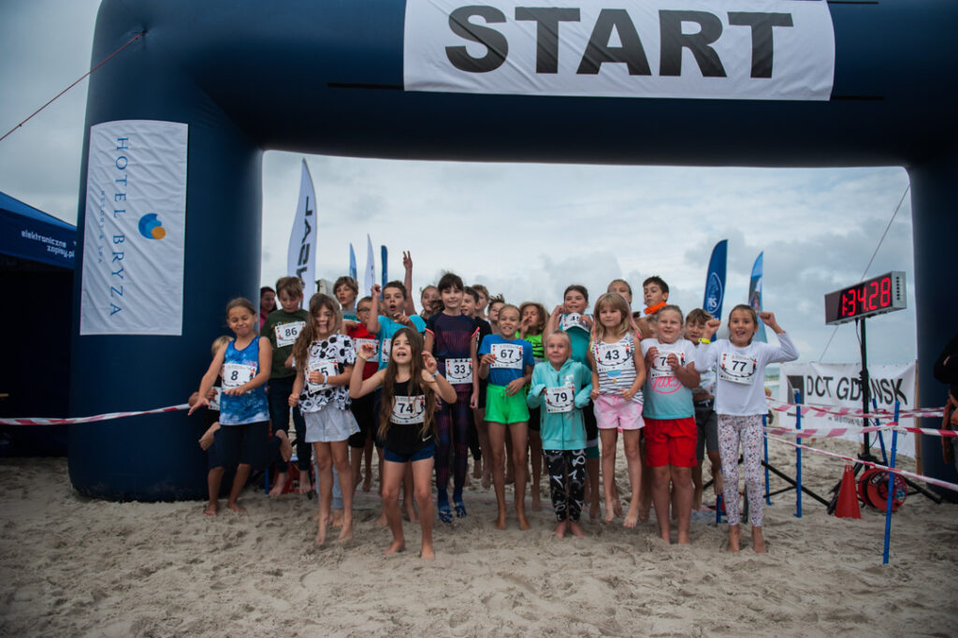
X Bałtycki Bieg Brzegiem Morza
Tego dnia oprócz maratonu odbyły się również biegi dla dzieci i młodzieży w kilku kategoriach. Najmłodsi mieli do pokonania dystans 200 lub 400 m w Biegu Marynarza, Bosmana, Oficera i Kapitana. Wszyscy uczestnicy otrzymali medale pamiątkowe oraz wspaniałe nagrody, ufundowane przez głównego sponsora Hotel Bryza Resort&Spa oraz Komendanta Morskiego Oddziału Straży Granicznej.
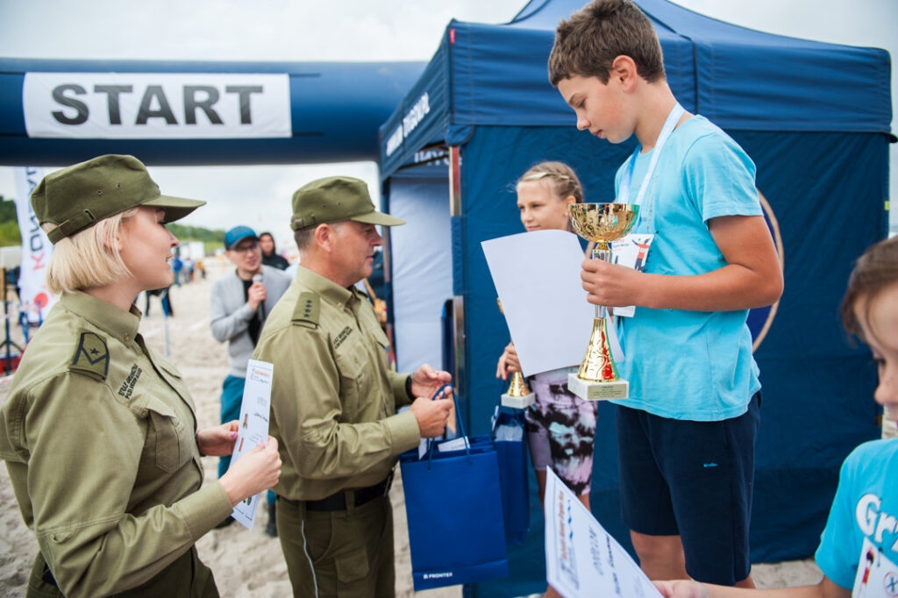
Dekoracja uczestników X Bałtyckiego Biegu Brzegiem Morza
WYNIKI X BAŁTYCKIEGO BIEGU DZIECI https://elektronicznezapisy.pl/event/6286/results.html
Dekoracja zwycięzców na scenie przy porcie w Jastarni połączona była z koncertem szantowym Tomasz Kuręda Band oraz zakończeniem jubileuszowych X Bałtyckich Regat o Pucha Dyrektora Urzędu Morskiego w Gdyni, organizowanych wspólnie z Jacht Klubem Marynarki Wojennej KOTWICA. Wręczono liczne nagrody i puchary, w tym te najcenniejsze – od Prezydenta RP Andrzeja Dudy dla zwycięzców biegu w kategorii kobiet i mężczyzn.
Dekoracja kat. OPEN Kobiety
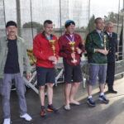
Dekoracja kat. OPEN Mężczyźni
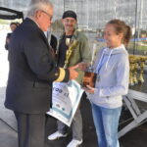
Dekoracja zwycięzców XI BMBM
W bałtyckich regatach udział wzięło 11 załóg, reprezentujących instytucje i firmy związane z gospodarka morską, w tym załoga Portu Gdynia, jednego z partnerów XI Bałtyckiego Maratonu Brzegiem Morza oraz firmy Konsal, która od pierwszej edycji wspiera nas organizacyjnie. S/y KONSAL był bezwzględnie najszybszym jachtem na mecie oraz zwyciężył w kat. OPEN w gr. 1. W gr. 2 pierwsze miejsce zajął jacht z załogą Urzędu Morskiego w Gdyni – s/y Venus, natomiast w kategorii załóg urzędów morskich zwyciężyła s/y Sylvianna (2.gie miejsce w kat. Open w gr. 1). W regatach uczestniczyły również załogi Ministerstwa Infrastruktury, Urzędu Morskiego w Szczecinie, Morskiej Służby Poszukiwania i Ratownictwa, Morskiego Oddziału Straży Granicznej oraz Politechniki Gdańskiej.
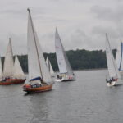
Start X Bałtyckich Regat o Puchar Dyrektora Urzędu Morskiego w Gdyni
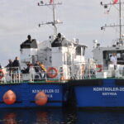
Jednostki Urzędu Morskiego w Gdyni zabezpieczające X Bałtyckie Regaty o Puchar Dyrektora
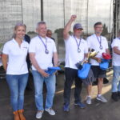
Zwycięzcy X Bałtyckich Regat o Puchar Dyrektora Urzędu Morskiego w Gdyni – załoga sy KONSAL
Tegoroczna edycja tego wyjątkowego biegu, od 11 lat organizowanego przez Ligę Morska i Rzeczną, Urząd Morski w Gdyni, Miasto Jastarnię, Miasto Władysławowo oraz Związek Miast i Gmin Morskich, możliwa była dzięki ogromnemu wsparciu Hotelu Bryza w Juracie, Portu Gdynia, DCT Gdańsk, Matbet Betonowa Marka, Firmy Comal, Hotelu Dom Zdrojowy, Polskiego Rejestru Statków , Liberty Motors, the North Event i Koszy Plażowych Jastarnia. Nieoceniony wkład w naszą imprezę biegową od lat mają Miejski Ośrodek Kultury i Sportu w Jastarni, Morski Oddział Straży Granicznej, Powiatowy Zespół Szkół Policealnych im. Zdzisława Kieturakisa w Wejherowie, Szkoła Podstawowa w Jastarni im. Józefa Wybickiego, z której wspaniali, młodzi wolontariusze obsługiwali punkty odżywcze na trasie maratonu, Firma Konsal, Ośrodek Sportu i Rekreacji we Władysławowie, Wodne Ochotnicze Pogotowie Ratunkowe Jastarnia, Policja Puck, Straż Miejska Jastarnia oraz Gdyńskie Centrum Sportu.
Wszystkim Państwu bardzo dziękujemy i zapraszamy za rok!
FOTORELACJA Z WYDARZENIA https://www.facebook.com/Ba%C5%82tycki-Maraton-Brzegiem-Morza-149593911877464/

